Поверхневий апарат клітин складається зі структур, розташованих над плазматичною мембраною (над-мембранні комплекси), самої мембрани, а також деяких структур, розташованих під нею (підмембранні комплекси). Що таке надмембранні комплекси клітин? У клітинах прокаріотів, грибів і рослин плазматична мембрана ззовні вкрита клітинною стінкою. У рослин вона складається переважно з нерозчинних у воді, зібраних у пучки волокон целюлози. Ці волокна утворюють каркас, заглиблений в основу (матрикс). Матрикс також складається здебільшого із полісахаридів. Залежно від типу тканин рослин і функцій, які вони виконують, до складу клітинної стінки також можуть входити й інші сполуки: ліпіди, білки, неорганічні сполуки (двооксид силіцію, солі кальцію тощо).
Наприклад, стінки клітин корка або судин просочуються жироподібними сполуками. Внаслідок цього вміст клітин відмирає, що сприяє здійсненню ними певних функцій (опорної або провідної). Клітинні стінки можуть і дерев'яніти, тобто проміжки між волокнами целюлози заповнюються особливою органічною речовиною - лігніном, що також сприяє виконанню опорної функції (мал. 44).
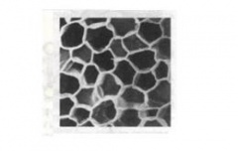
Мал. 44. Клітинні стінки, просякнуті лігніном
Через клітинні стінки рослин відбувається транспорт води і певних сполук. Проникність стінок рослинних клітин можна проілюструвати на прикладі явищ плазмолізу і деплазмолізу. Наприклад, якщо клітину вмістити у розчин з концентрацією солей, вищою, ніж у цитоплазмі, то вода виходитиме з неї. Це спричиняє явище плазмолізу (від грец. плазма -виліплення, утворення та лізіс — розчинення) - відшарування пристінкового шару цитоплазми від клітинної стінки. Якщо ж клітину вмістити у розчин солей з концентрацією нижчою, ніж у її цитоплазмі, то спостерігається зворотний процес: вода надходитиме в клітину, внаслідок чого зростає внутрішньоклітинний тиск. Це явище називають деплазмолізом (від лат. де - префікс, що означає відміну). У різних груп грибів структура і хімічний склад клітинної стінки можуть розрізнятись. Як і у рослин, її основу складають різноманітні полісахариди (целюлоза, хітин тощо). До складу клітинних стінок деяких грибів можуть входити темні пігменти (меланіни), амінокислоти, фосфати та інші сполуки.
У прокаріотів структура клітинної стінки досить складна. У більшості бактерій вона складається з високомолекулярної сполуки - муреїну, який надає їй міцності. До складу клітинної стінки бактерій також входять білки, сполуки ліпідів з полісахаридами тощо (мал. 45).

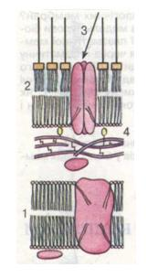
Мал. 45. Схема будови клітинної оболонки бактерії: 1 - плазматична мембрана; 2 - клітинна стінка; З - білки; 4 - муреїн
Залежно від будови і властивостей надмембранних комплексів бактерій поділяють на грампозитивних і грамнегативних. У грамнегативних бактерій структура надмембранних комплексів складніша завдяки шару полісахаридів і додатковій зовнішній мембрані. Тому на них не діють певні антибіотики (наприклад, пеніцилін, актиноміцин). Клітинна стінка бактерій має антигенні властивості, що дає можливість певним групам лейкоцитів «впізнавати» хвороботворні бактерії і виробляти до них антитіла. У клітин тварин над плазматичною мембраною розташований поверхневий шар завтовшки в декілька десятків нанометрів. Його називають глікокалік-сом (від лат. глікіс — солодкий і каллюм — товста шкіра) (мал. 46). Він складається з білків, зв'язаних із вуглеводами і, частково, зі сполук ліпідів з вуглеводами. Глікокалікс приєднується до плазматичної мембрани і забезпечує безпосередній зв'язок клітин з навколишнім середовищем. Через нього клітина сприймає подразники. Завдяки наявності ферментів глікокалікс може брати участь у позаклітинному травленні. Крім того, глікокалікс забезпечує зв'язок між клітинами.
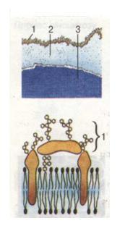
Мал. 46. Поверхневий апарат тваринної клітини: 1 - глікока-лікс; 2 - цитоплазма; 3 - ядро
Що таке підмембранні комплекси клітин?
До підмембранних комплексів клітин належать різноманітні структури білкової природи: мікронит-ки і мікротрубочки, які складають цитоскелет, тобто виконують опорну функцію. Елементи цитоскелета також сприяють закріпленню у певному положенні органе л і їхньому переміщенню в клітині. Мікронитки - тонкі (діаметром 4-7 нм) ниткоподібні структури, які складаються зі скоротливих білків (актину, міозину та ін.). Вони пронизують цитоплазму і беруть участь у зміні форми клітини. Пучки мікрониток одним кінцем прикріплюються до однієї структури (наприклад, плазматичної мембрани), а другим — до іншої (певноїорганели, молекули біополімерів). Мікротрубочки — циліндричні структури діаметром 10-25 нм (мал. 47). Вони беруть участь у формуванні веретена поділу еукаріотичних клітин, у внутрішньоклітинному транспорті речовин, входять до складу війок, джгутиків тощо.
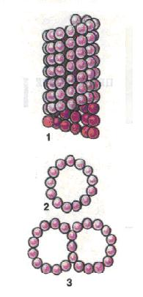

Maл. 47. Схема будови мікротрубочок: 1 - білкові частки стінки мікротрубочки; 2 - поперечний розріз поодинокої та подвійної (3) мікротрубочок
У клітинах багатьох одноклітинних тварин (інфузорії, евглени тощо) до підмембранних комплексів належить пелікула (від лат. пелліс — шкіра). Вона надає міцності поверхневому апарату, забезпечуючи відносну сталість форми клітини. Пелікула складається з плазматичної мембрани і структур, які розташовані під нею в зміненому ущільненому зовнішньому шарі цитоплазми. У різних організмів товщина і структура пелікули можуть відрізнятись. Найскладніша її будова в інфузорій.

